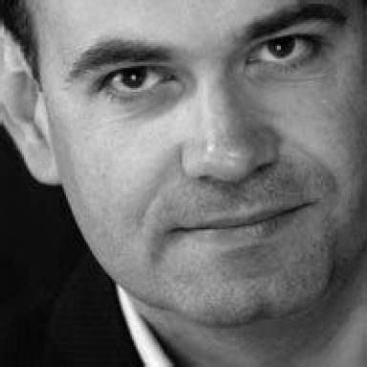 Bruno Dosseur

Présentation

Publications

Rapport (1)

Recherche culturelle et sciences participatives PARTICIP-ARC
Loup Bernard,Chloé Besombes,Philippe Boula de Mareüil,Lisa Chupin,Erwan Dagorneet al.
[Rapport de recherche] Muséum national d'Histoire naturelle. 2019
Rapport (rapport de recherche)
mnhn-02297638v1

